

**株式会社日東物流の社会貢献活動**

**代表の菅原が、社会的養護下にある若者に向けて講演**

千葉県・四街道市で冷凍・チルド帯の食品を中心とした運送事業を展開する株式会社日東物流（代表取締役：菅原拓也）は、さる12月14日（土）、株式会社ベストサポート（本社：千葉市若葉区、代表取締役：竹嶋信洋）が実施する、社会的養護下にある若者に対する社会包摂システム構築事業「TERAKOYA」の就労支援プログラム“きみらぼ（希望と未来ラボ）”のイベントに登壇、講演を行いました。

児童養護施設の子どもたちは、原則18歳で施設退去を余儀なくされ、また、それまでに得られる社会や就労の知見やネットワークが極めて限られているため、施設に寄せられた住居を伴う求人先への就職以外の選択肢が少なく、失職すると住まいをも失い、社会復帰が困難になってしまう悪循環が生まれています。

この就労支援プログラム“きみらぼ”は、そんな様々な理由から親元を離れて生活する、千葉県の児童養護施設の中高生を対象に、経営者やビジネスパーソン等とのコミュニケーションの機会を提供する事で、様々な職業への興味や理解の喚起を図り、将来「なりたいものになれる！」という勇気と希望を持ってもらい、社会に出たあとの拠り所となりうるネットワークを構築することを目的に運営されています。

“ミライを、人で、つなぐ”を理念に、健康経営やコンプライアンスの徹底を実現しながら、あらゆる事業活動を通して地域社会に貢献することを目指す日東物流は、この“きみらぼ”の活動目的に共感して登壇が決定、代表の菅原が、参加した子どもたちに向けて、物流の仕組みや重要性、そしてどんな事でも希望を持って諦めずに続ける事の大切さをお話しました。

今回の登壇に際し、代表取締役の菅原は次のように述べています。

「生まれた地域や環境の違いがあっても、日本の未来を担う若者たちが、等しく夢や希望を持てる社会にしていくことは、わたしたち大人の役割です。今回、若い人たちと働くことについてお話したり、一緒に考えることを通して、少しでも自分の未来に希望を持ってくれれば、本当に嬉しく思います。」

人びとの暮らしと地域を支え、確かな未来をひらくため、私たち日東物流は、従業員の健康と生活の質の向上に積極的に取り組んでいます。そして、社会の変化や業界の課題に積極的に対応し、新しい時代に求められる最高の輸送サービスを提供するため、より良い方向へ変化し続けています。

**＜**就労支援プログラム**「きみらぼ」 実施概要＞**

* **日時： 2024年12月14日（土）13:30～16:00**
* 講師： 菅原 拓也（株式会社日東物流 代表取締役）
* **場所： TERAKOYA（千葉市若葉区西都賀4-2-19）**

<https://b-e-s-t.jp/terakoya.html>

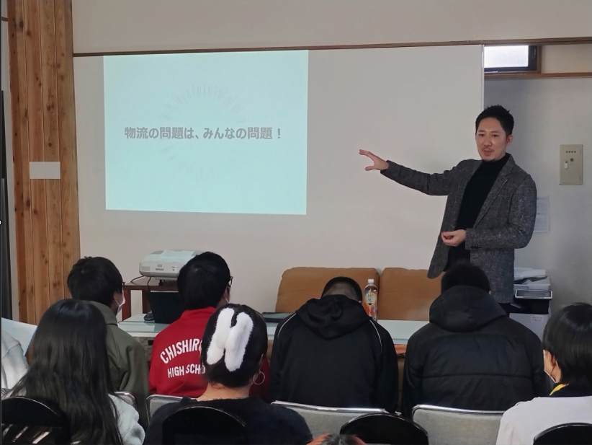

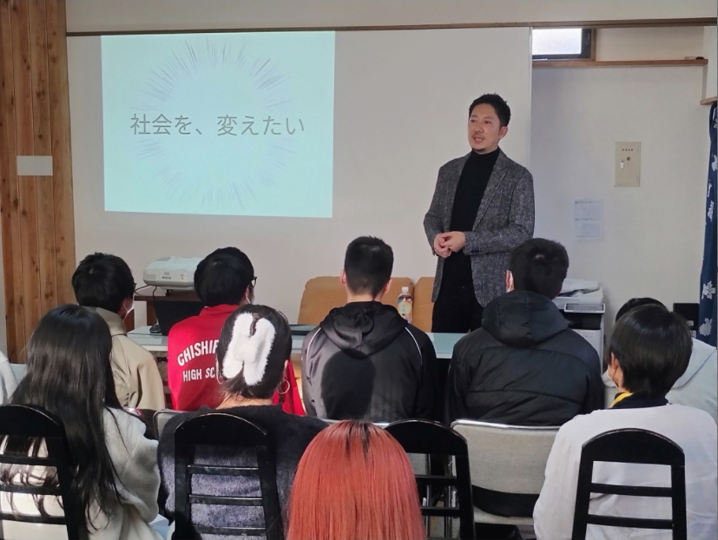

**■　きみらぼ（希望と未来ラボ）について**

「きみらぼ」は、4年前に休眠預金を活用した「社会的養護下にある若者に対する社会包摂システム構築事業」として、株式会社ベストサポート（本社：千葉市若葉区、代表取締役：竹嶋信洋）がスタートさせた就労支援プログラム。千葉県の児童養護施設の中高生を対象に、経営者やビジネスパーソン等とのコミュニケーションの機会を提供する事で、様々な職業への興味や理解の喚起を図り、将来「なりたいものになれる！」という勇気と希望を持ってもらい、社会に出たあとの拠り所となりうるネットワークを構築することを目的に運営しています。

**■　株式会社日東物流について**  
株式会社日東物流は、「ミライを、人で、つなぐ」を経営理念に掲げ、関東エリアを中心に生鮮食品や飲料などの食料品を24時間体制で配送している運送会社です。

運行上の安全管理の徹底はもとより、業界に先駆けて、働きやすい労働環境の提供や健康診断の実施といった乗務員の生活安全向上に向けた様々な取り組みを行うなど、社会の変化や業界の課題に対応し、新しい時代に求められる最高の輸送サービスを提供するため、より良い方向へ変化し続けています。

また当社は、2018年に物流会社として、千葉県で初めて「健康経営優良法人（中小規模法人部門）」の認定以降、5年連続で認定。さらに2021年には、「健康経営優良法人」のうち、特に優れた企業であり、かつ地域において健康経営の発信を行っている、優良な上位500法人のみが選ばれる“ブライト500”に、千葉県の物流企業として初めて選出されました。

社　名： 株式会社　日東物流（Nitto Butsuryu Co.Ltd.）  
所在地： 〒284-0001 千葉県四街道市大日572  
代表者： 代表取締役　菅原拓也  
設　立： 1995年2月  
資本金： 1,200万円  
URL： [nittobutsuryu.co.jp](https://www.nittobutsuryu.co.jp/index.html)



----------------

【本件に関する問い合わせ先】

株式会社　日東物流　加藤（広報）

T： 043-424-3482　M： kato_s@nittobutsuryu.co.jp